# Måledokument

# Trygg kirurgi og postoperative sårinfeksjoner (POSI)

Måledokumentet er tilpasset bruk i sykehus.

Prosesser og resultater for innsatsområdet Trygg kirurgi og postoperative sårinfeksjoner skal registreres i pasientsikkerhetskampanjens database, Extranet. Dette vil gi oversikt over utvikling og forbedring på den enkelte enhet over tid. Dersom man ikke er i gang med tiltakspakken, skal det også igangsettes måling i henhold til kampanjens frister.

Målemetoden for pasientsikkerhetskampanjen bygger på enkle, løpende målinger. Målingene skal overvåke og evaluere resultatene og gi informasjon om i hvilken grad tiltakspakken er implementert. Prosessmålingene måler graden av implementering av tiltakspakken, eksempelvis andel av operasjoner som benytter sjekklisten Trygg kirurgi og POSI. Resultatmålingene måler sluttresultatet, eksempelvis andel pasienter som får en infeksjon.

**Innhenting av data:**

I målingene til Trygg kirurgi og postoperative sårinfeksjoner skal *alle* operasjoner inkluderes, ikke et utvalg eller en andel av operasjonene. Der det er behov for manuell registrering, vil det eksempelvis være mulig å summere antallet utfylte sjekklister en gang i uken, for så å benytte dette tallet som teller, og totalt antall operasjoner som nevner. Det er viktig at opptellingen gjøres en fast dag per uke. På samme måte kan de andre dataene innhentes manuelt.

Dersom sjekklister eller registreringer er mangelfullt utfylt på ett eller flere av målingene, skal operasjonen telles som ”negativ” på dette punktet. Eksempelvis dersom det ikke er dokumentert at hårfjerning ble utført korrekt, skal operasjonen inkluderes i nevnere men ikke i telleren. Dette gir altså negativ effekt på målingen.

**Registrering av resultater:**   
Målingene skal registreres i Extranet, https://extranet.pasientsikkerhetsprogrammet.no.

Dataene eies og skal brukes lokalt. Extranet gir fine og tydelig oversikter over utvikling over tid, og kampanjen oppfordrer til fremvisning og faglig diskusjon rundt resultater og utvikling lokalt.

1. **Bruk av sjekklisten for Trygg kirurgi og postoperative sårinfeksjoner**

**Beskrivelse:** Måler andel operasjoner der kampanjens sjekkliste for Trygg kirurgi og POSI er benyttet. Formålet med målingen er å øke bruken av hele sjekklisten for å redusere pasientskader.

**Teller:** Alle operasjoner der sjekklisten er benyttet   
Hele sjekklisten skal være benyttet, i alle tre fasene som er listet opp. Samtlige pasienter ved enheten registreres.

**Nevner:** Totalt antall operasjoner ved enheten  
Alle operasjoner skal inkluderes, uten unntak.

**Målekategori:** Prosessmåling

**Praktisk gjennomføring og registrering av målingen:** Målingen gjennomføres enten på operasjonsstuen, seksjonen i operasjonsavsnittet, operasjonsavdelingen eller minste naturlige enhetsnivå der sjekklisten benyttes og tiltakspakken gjennomføres.

Samtlige operasjoner ved enheten skal inkluderes i målingen. Dataene skal registreres i Extranet en fast dag hver uke. Virksomheten kan selv velge hvilken ukedag registrering foretas.

1. **Riktig hårfjerning**

**Beskrivelse:** Måler andel av pasienter som får klippet hår (riktig metode) av totalt antall kirurgiske pasienter, der hvor hårklipp er aktuelt. Formålet er å øke andelen pasienter som får fjernet hår ved riktig metode.

**Teller:** Antall pasienter som får fjernet hår ved klipping ved inngrep der hårfjerning er relevant

**Nevner:** Alle pasienter der hårfjerning er relevant.   
Dersom hårfjerning ikke er relevant ved inngrepet, skal det hakes av ved dette punktet på sjekklisten. Dagkirurgi og polikliniske operasjoner skal også inkluderes i registreringen.

**Målekategori:** Prosessmåling

**Praktisk gjennomføring og registrering av målingen:** Målingen gjennomføres enten på operasjonsstuen, seksjonen i operasjonsavsnittet, operasjonsavdelingen

eller minste naturlige enhetsnivå der sjekklisten benyttes og tiltakspakken gjennomføres.

Samtlige operasjoner skal telles løpende. Dataene skal registreres i Extranet en fast dag hver uke. Virksomheten kan selv velge hvilken ukedag registrering foretas.

1. **Forhindre hypotermi**

**Beskrivelse:** Måler andel av pasienter som får vurdert risiko for hypotermi og målt temperatur på fast sjekkpunkt. Formålet er å unngå hypotermi hos pasienter fordi risiko oppdages og korrigerende tiltak iverksettes ved behov.

**Teller:** Antall operasjoner der temperatur er kontrollert før pasienten opereres.   
Pasienter som skal nedkjøles under operasjonen, skal også få målt temperaturen.

**Nevner:** Alle pasienter som opereres.  
Pasienter som skal nedkjøles under operasjonen, skal også få målt temperaturen.

**Målekategori:** Prosessmåling

**Praktisk gjennomføring og registrering av målingen:** Målingen gjennomføres enten på operasjonsstuen, seksjonen i operasjonsavsnittet, operasjonsavdelingen eller minste naturlige enhetsnivå der sjekklisten benyttes og tiltakspakken gjennomføres.

Samtlige operasjoner skal inkluderes løpende. Dataene skal registreres i Extranet en fast dag hver uke. Virksomheten kan selv velge hvilken ukedag registrering foretas.

1. **Antibiotikaprofylakse**

**Beskrivelse:** Måler andel av pasienter som får korrekt ordinert og administrert antibiotikaprofylakse, der dette er relevant. Formålet er å øke andelen operasjoner der antibiotika som profylakse ordineres og administreres korrekt, da dette påvirker risikoen for postoperative sårinfeksjoner.

**Teller:** Antall pasienter som får korrekt antibiotikaprofylakse til rett tid.

**Nevner:** Alle pasienter der antibiotika som profylakse er relevant.   
Dersom antibiotikaprofylakse ikke er relevant ved inngrepet, skal det hakes av ved dette punktet på sjekklisten.

**Målekategori:** Prosessmåling

**Praktisk gjennomføring og registrering av målingen:** Målingen gjennomføres enten på operasjonsstuen, seksjonen i operasjonsavsnittet, operasjonsavdelingen eller minste naturlige enhetsnivå der sjekklisten benyttes og tiltakspakken gjennomføres.

Samtlige operasjoner skal telles løpende. Dataene skal registreres i Extranet en fast dag hver uke. Virksomheten kan selv velge hvilken ukedag registrering foretas.

I tillegg til de spesifikke målingene som skal registerets i Extranet, skal infeksjonsforekomsten registreres i henhold til myndighetskrav i NOIS.

# Veiledning til Extranet

Her følger en enkelt veiledning til de relevante målingene i kampanjens database, Extranet. Dette erstatter ikke kurs i Extranet for måleansvarlige, men kan være til nytte om man skulle være i tvil om hvilke målinger som skal registreres hvor.

De obligatoriske målingene for innsatsområdet Trygg kirurgi og postoperative sårinfeksjoner:

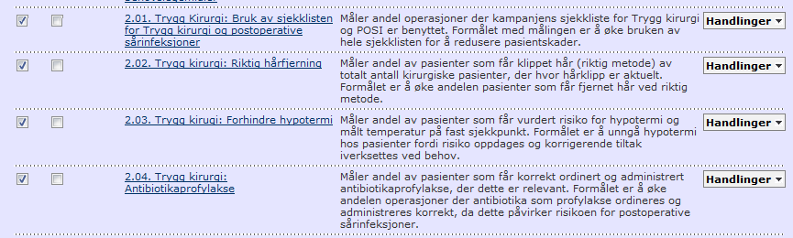

Velg en måling du ønsker å registrere:

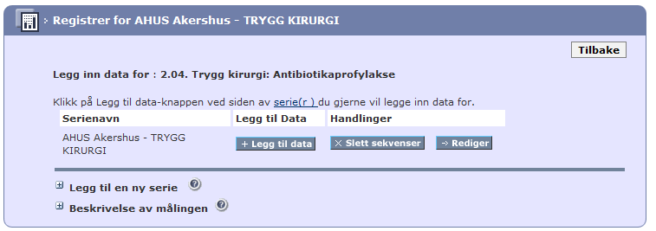

Klikk her for en beskrivelse av målingen du er inne i.

Klikk her for å legge inn dine data.

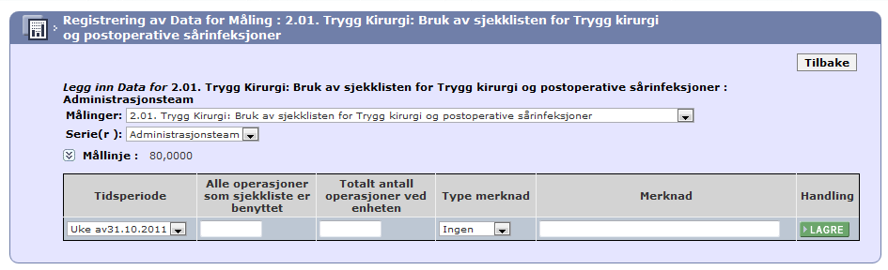**Måling 1: Bruk av sjekklisten for Trygg kirurgi og postoperative sårinfeksjoner**

Fyll inn en kommentar hvis noe spesielt har skjedd som kan påvirke målingen. Ellers ikke nødvendig.

Velg tidsperioden registreringen gjelder

Fyll inn antall operasjoner der sjekklisten er benyttet (teller)

Fyll inn totalt antall operasjoner ved enheten i perioden (nevner)

**Måling 2: Riktig hårfjerning**

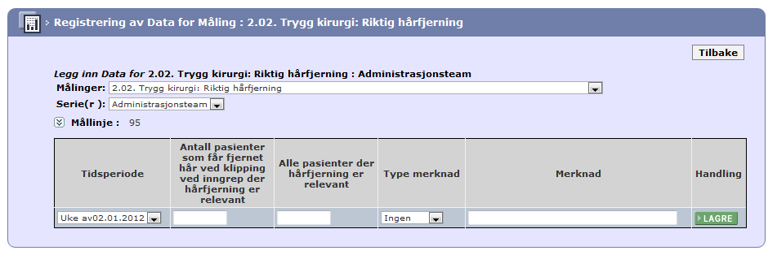

Fyll inn antall pasienter der det er dokumentert at hårfjerning ble utført korrekt. (teller)

Velg tidsperioden registreringen gjelder

Fyll inn en kommentar hvis noe spesielt har skjedd som kan påvirke målingen. Ellers ikke nødvendig.

Fyll inn totalt antall pasienter der hårfjerning var relevant i perioden. (nevner)

**Måling 3: Forhindre hypotermi**

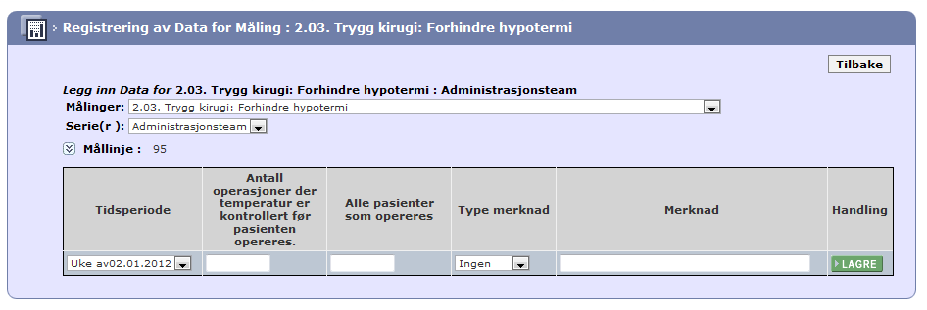

Fyll inn totalt antall operasjoner i perioden. (nevner)

Fyll inn en kommentar hvis noe spesielt har skjedd som kan påvirke målingen. Ellers ikke nødvendig.

Velg tidsperioden registreringen gjelder

Fyll inn antall operasjoner der det er dokumentert at temperatur er kontrollert. (teller)

**Måling 4: Antibiotikaprofylakse**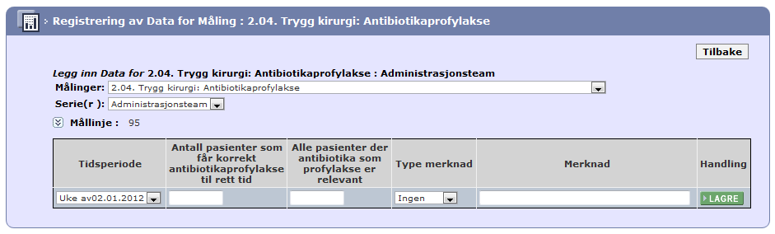

Velg tidsperioden registreringen gjelder

Fyll inn en kommentar hvis noe spesielt har skjedd som kan påvirke målingen. Ellers ikke nødvendig.

Fyll inn totalt antall operasjoner der antibiotika som profylakse er relevant (nevner)

Fyll inn antall pasienter der det er dokumentert at antibiotikaprofylakse er korrekt administert. (teller)